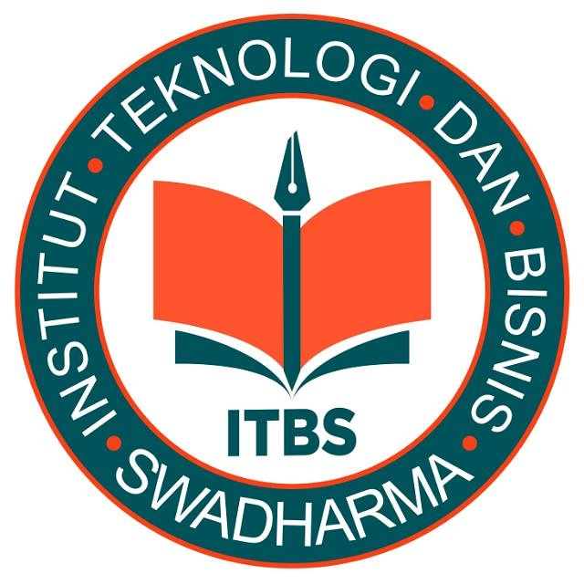 | INSTITUT TEKNOLOGI DAN BISNIS SWADHARMA  FAKULTAS TEKNOLOGI | NOMOR DOKUMEN
 | JL. MALAKA No. 3 JAKARTA BARAT
Telp. (021) 691-5209, (021) 691-5210 Fax. (021) 691-5212
JL. PONDOK CABE RAYA No. 36 TANGERANG SELATAN
Telp. (021) 749-2432, 74704880
 | Website : http//swadharma.ac.id

UJIAN AKHIR SEMESTER

SEMESTER GANJIL TA. 2021/2022

(KELAS KARYAWAN)

MATA KULIAH / sks : PENDIDIKAN AGAMA KRISTEN/ KATHOLIK / 2 SKS
PROGRAM STUDI : SI, TI, & TE
KELAS : KB03
JENJANG PENDIDIKAN : STRATA SATU (S1)
HARI / TANGGAL : SENIN, 31 JANUARI 2022
PUKUL : 19.00 – 20.30 WIB
DOSEN : V. KUN MARJONOHADI, S.SOS, MM
SIFAT UJIAN : ONLINE

PETUNJUK UMUM
1. Jawaban dikumpulkan paling lambat 24 Jam dari jadwal mulai pelaksanaan ujian / sesuai informasi dari Dosen 2. Jawaban ditulis tangan kemudian dijadikan 1 file PDF
3. Format jawaban
NAMA : TANDA TANGAN MAHASISWA
NIM :
TANGGAL :
PROGRAM STUDI :
KELAS :
MATA KULIAH :
DOSEN :
4. Tulis LEMBAR 1 / 2 / 3 / dst di ujung kanan atas tiap lembar jawaban
5. Kirim lembar jawaban dengan format pdf

Baca soal dengan baik dan teliti, sebelum mulai mengerjakannya.

- Bagi seorang atau sekelompok orang/umat yang beragama Kristen/Protestan/Katholik, Yesus adalah seorang tokoh yang penting diteladani, dan dijadikan idola bagi kehidupan orang Kristen/Katholik. ?? Menurut pendapat Saudara, mengapa demikian ?? Mengapa Saudara memilih Yesus menjadi Panutan/Idola Saudara ??

- Gereja secara aktif ikut terlibat dalam pengelolaan tatanan kehidupan seksuallitas bagi umatnya. Menurut pendapat Saudara, mengapa gereja harus terlibat dalam kehidupan seksualitas ini ??

- Sepengetahuan Saudara, Ada berapa Sakramen yang diimani oleh orang Kristiani (Katholik/Protestan/Kristen) ?? Sebutkan masing-masing Sakramen apa saja, kapan sakramen tersebut diberikan, dan apakah dapat diberikan berulang-ulang atau hanya sekali saja ??

SELAMAT MENGERJAKAN
Menjunjung Tinggi Kejujuran Akademis dengan Tidak Mencontek

